Juan Felipe Ortiz Caballero Ciclo 5 Jornada noche

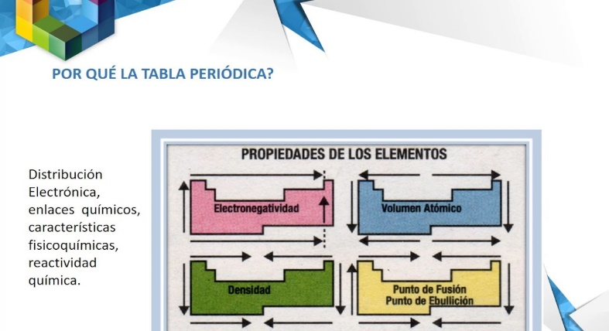

Los elementos tienen una serie de propiedades que **varían** regularmente en la Tabla Periódica que se denominan propiedades periódicas. Todas estas **propiedades** dependen del tamaño atómico, de los electrones del último nivel de energía y de la carga nuclear (número de protones en el núcleo).

Las **propiedades** periódicas más importantes son: el radio atómico y el radio iónico, la energía de ionización, la afinidad electrónica, la electronegatividad y el carácter metálico.

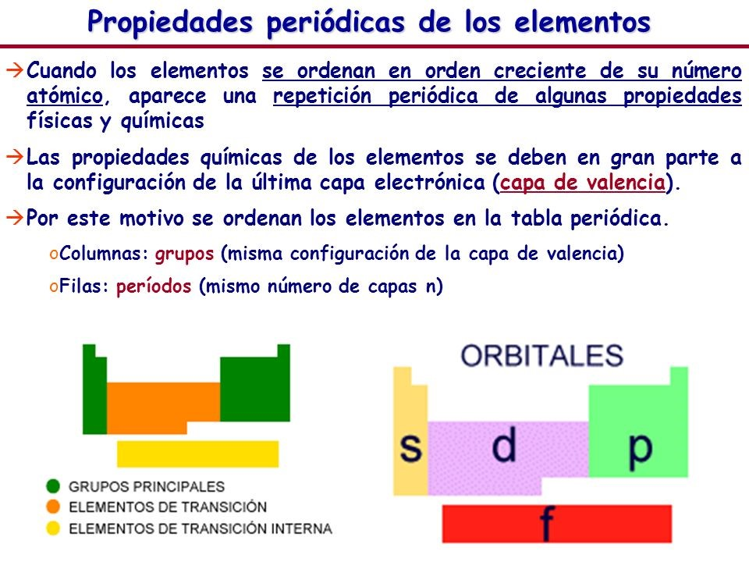

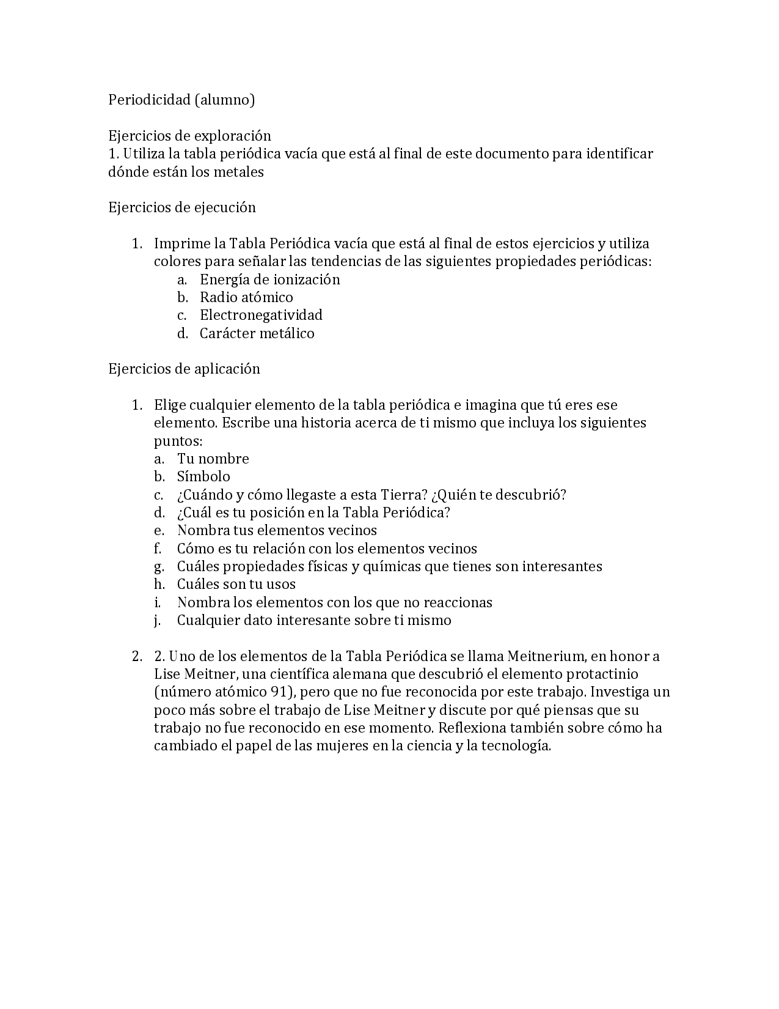

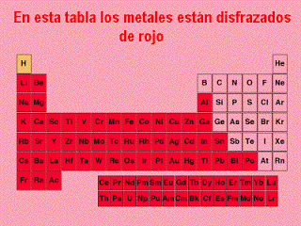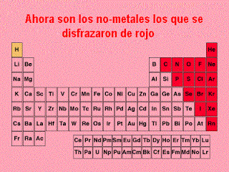

Ejercicios de aplicación

**Calcio**

**Hola Buenos días Mi nombre es calcio soy un elemento de la tabla periódica en el año de 1808 me descubrió el señor Sir Humphrey Davy eh estado en la tierra desde el principio de los tiempos, me encuentro en el grupo dos y periodo 4 en la tabla periódica mis vecinos son Na, Mg, Sc,Rb ,Sr Y son mis vecinos que me acompañan en la tabla periódica. Tengo parentesto con algunos de mis vecinos, me llevo bien con algunos y fluyo con otros…Número atómico**

20

**Valencia**

2

**Estado de oxidación**

+2

**Electronegatividad**

1,0

**Radio covalente (Å)**

1,74

**Radio iónico (Å)**

0,99

**Radio atómico (Å)**

1,97

**Configuración electrónica**

[Ar]4s2

**Primer potencial  
de ionización (eV)**

6,15

**Masa atómica (g/mol)**

40,08

**Densidad (g/ml)**

1,55

**Punto de ebullición (ºC)**

1440

**Punto de fusión (ºC)**

838

**Para mi todas mis propiedad son interesantes por que se trata de mi El calcio es un agente reductor en la extracción de otros metales como el uranio, circonio y torio, también es un desoxidante, desulfurizador, o decarburizador para varias aleaciones ferrosas y no ferrosas, es un agente de aleación utilizado en la producción de aluminio, berilio, cobre, plomo y magnesio**

**El calcio reacciona con casi todos los elementos.  
Las principales fuentes de calcio son los productos lácteos. Entre las fuentes de origen vegetal se encuentran vegetales verdes como el brécol y las espinacas. También contienen calcio la col, la coliflor, las habichuelas, las lentejas y las nueces.**

**El calcio trabaja conjuntamente con el magnesio para formar nueva masa ósea. Si se han de ingerir suplementos de calcio estos deben combinarse con magnesio en proporción de 2 a 1, es decir, si se ingieren 1.000 mg de calcio se deberán ingerir 500 mg de magnesio. Algunas buenas fuentes de magnesio en la dieta son los guineos o bananos, los mariscos, los granos integrales, las nueces, las habichuelas, el salvado de trigo, las semillas y los vegetales de color verde**

2)  
**Formó parte del equipo que descubrió la**[**fisión nuclear**](https://es.wikipedia.org/wiki/Fisi%C3%B3n_nuclear)**, un logro por el cual su amigo y colaborador**[**Otto Hahn**](https://es.wikipedia.org/wiki/Otto_Hahn)**recibió el**[**Premio Nobel**](https://es.wikipedia.org/wiki/Premio_Nobel)**.**[**1**](https://es.wikipedia.org/wiki/Lise_Meitner#cite_note-Enciclopedia_Brit%C3%A1nica_2019-1)**​ En 1938 tuvo que huir de Alemania, donde llevaba trabajando 30 años, perseguida por el nazismo, dada su ascendencia judía. Se afincó en Estocolmo y adoptó la nacionalidad sueca. Meitner proporcionó la primera explicación de la fisión nuclear del**[**uranio**](https://es.wikipedia.org/wiki/Uranio)**en términos de**[**física teórica**](https://es.wikipedia.org/wiki/F%C3%ADsica_te%C3%B3rica)**. El suyo es uno de los casos más claros en que el comité del**[**Nobel**](https://es.wikipedia.org/wiki/Premio_Nobel)**ha pasado por alto a una mujer autora de un hallazgo científico de primera línea,**[**2**](https://es.wikipedia.org/wiki/Lise_Meitner#cite_note-2)**​**[**3**](https://es.wikipedia.org/wiki/Lise_Meitner#cite_note-3)**​**[**4**](https://es.wikipedia.org/wiki/Lise_Meitner#cite_note-Bartusiak_1996-4)**​**[**5**](https://es.wikipedia.org/wiki/Lise_Meitner#cite_note-5)**​ el cual, entre otras aplicaciones, dio lugar a**[**reactores**](https://es.wikipedia.org/wiki/Reactor_nuclear)**para la producción de electricidad, a las**[**armas nucleares**](https://es.wikipedia.org/wiki/Arma_nuclear)**empleadas en la**[**Segunda Guerra Mundial**](https://es.wikipedia.org/wiki/Segunda_Guerra_Mundial)**y a la**[**medicina nuclear**](https://es.wikipedia.org/wiki/Medicina_nuclear)**. El**[**elemento**](https://es.wikipedia.org/wiki/Elemento_qu%C3%ADmico)**n.º 109,**[**meitnerio**](https://es.wikipedia.org/wiki/Meitnerio)**, fue nombrado en su honor**.